Ravnomjerno pravolinijsko kretanje

Najprostiji oblik kretanja imamo kada se tijelo kreće po pravoj liniji stalnom brzinom. Takvo kretanje se zove ravnomjerno pravolinijsko kretanje.

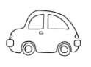
t(s) 0 1 2 3 4 5
s(m) 0 15 30 35 40 45
Sa slike se vidi da automobil svake sekunde pređe istu dužinu puta, 15 m. Dakle, ravnomjerno pravolinijsko kretanje je kretanje pri kojem tijelo za iste vremenske intervale prelazi iste puteve.
Grafikoni zavisnosti brzine od vremena i puta od vremena za ravnomjerno pravolinijsko kretanje izgledaju ovako :

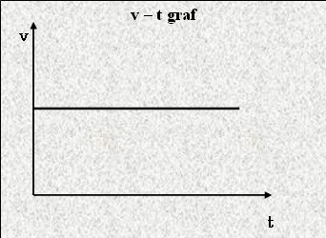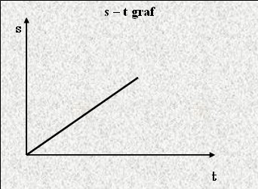

Ranije smo rekli da je svako mehaničko kretanje relativno, tj. zavisi iz kojeg sistema referencije se posmatra. Posmatrač iz automobila kretanje drugih automobila drugačije vidi nego posmatrač koji stoji na cesti. Ova činjenica nam omogućava da razložimo kretanje, tj. da ga, prilikom rješavanja zadataka, prvo posmatramo iz jednog sistema a onda iz drugog.
Ako se nalazimo u sistemu koji se kreće ravnomjerno pravolinijski, nismo svjesni da se krećemo, ako ne vidimo referentno tijelo koje se nalazi van ovog sistema.
- Sa dijagrama na slici izračunati put koji je prešlo tijelo za vrijeme kretanja i koliku je brzinu imalo u četvrtoj sekundi.
v(m/s)
t(s)
4 5 6

- Motorni čamac se kreće niz rijeku brzinom 5 m/s, a uz rijeku brzinom 3 m/s. a) Kolika je brzina čamca u odnosu na vodu ? b) Kolika je brzina vode? Motorni čamac u oba slučaja razvija istu snagu.

